Состав отдела по воспитательной и социальной работе
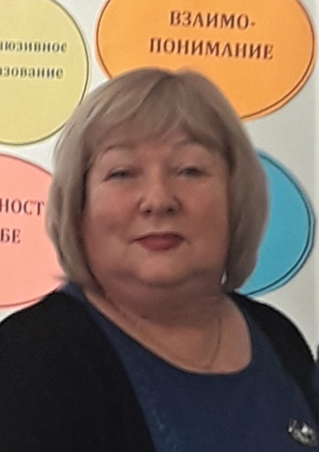 Завроцкая Лариса Владимировна – заведующая отделом по воспитательной и социальной работе. Уссурийский государственный педагогический институт, 1987г.Учитель биологии средней школы.ЧОУВО «Региональный институт бизнеса и управления» 2014г. Менеджмент в образовании.
Ильина Ольга Борисовна - социальный педагог. Дальневосточный государственный университет, 2009 г. Специалист по социальной работе (социальная работа).

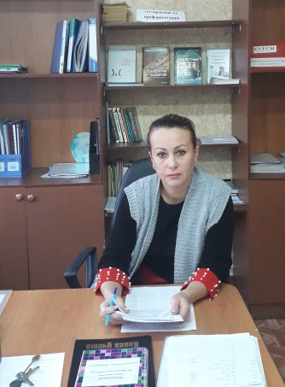 Коняева Галина Анатольевна. Педагог-психолог. Елецкий государственный университет им И.А Бунина. Преподаватель дошкольной педагогики и психологии, педагог-психолог по специальности «Дошкольная педагогика
и психология».
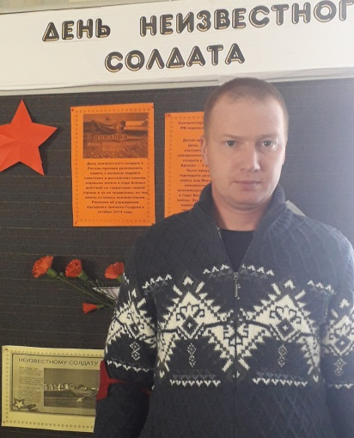 Пирогов Михаил Михайлович – организатор-преподаватель основ безопасности жизнедеятельности. ВГУЭС. Юрист по специальности юриспруденция 2012 г. ООО «Инфоурок» 2019 г. Педагог среднего профессионального образования. Теория и практика реализации ФГОС нового поколения.

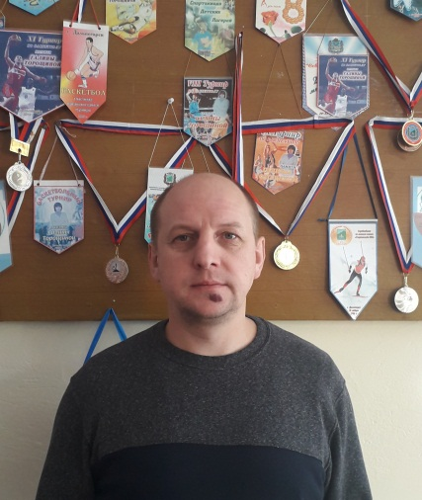 Степанюк Александрович Юрьевич - руководитель физического воспитания. Дальневосточная государственная академия физической культуры. Физическая культура и спорт. Специалист по физической культуре и спорту

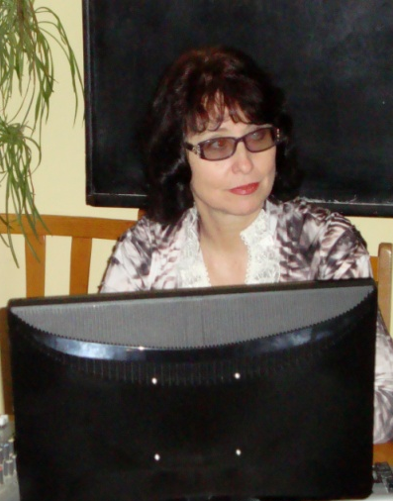 Молчан Людмила Степановна - педагог-организатор. Дальневосточный педагогический институт искусств,1986г. Дирижер хора, преподаватель хоровых дисциплин (хоровое дирижирование).
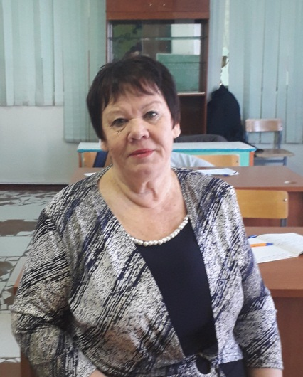 Ломакина Наталья Петровна – воспитатель.
Уссурийский государственный педагогический институт 1974 г. Русский язык и литература.

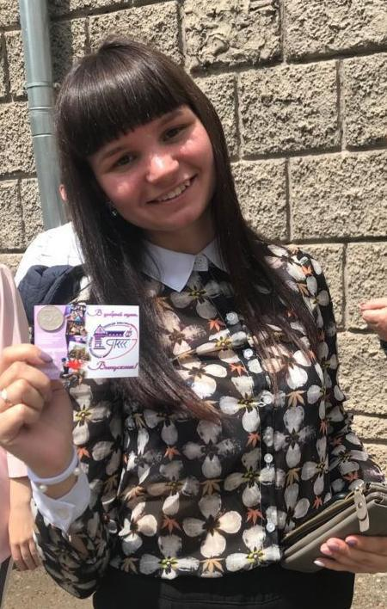 Белай Полина Викторовна - педагог дополнительного образования. Государственное автономное профессиональное образовательное учреждение «Приморский краевой колледж культуры» г.Уссурийск. Педагог дополнительного образования в области хореографической деятельности. 2019 год

